桃園縣私立
明新文教機構

聯合 徵才
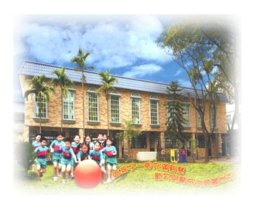 |  | 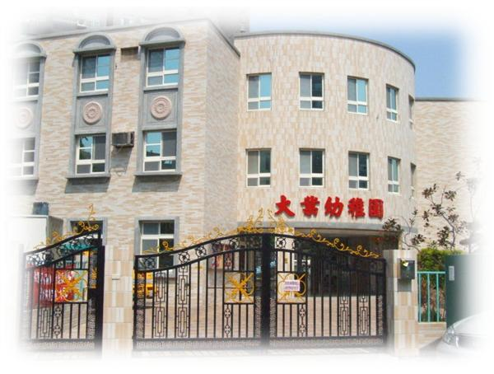 |  |  |  | 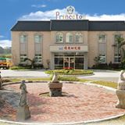
明新幼兒園  八德分校:  八德市力行街38號  03-3610608 |  | 大業幼兒園  桃園分校:  桃園市民有13街85號  03-3256232 | 天鵝堡幼兒園  桃鶯分校(新園)  樹仁二街 129號  (近住都大飯店)  03-3760035 |  | 普林斯頓  芝麻街桃園  中山分校:  宏昌六街253號  03-3703865 | 環東幼兒園  中壢分校:  永福路769號  (近環中東路)  03-4353030
園所特色 | 中文主題、美語、音樂、體能、遊戲  軟硬體資源豐、人性化的工作環境 |  |  | 工作時間: 7:30-17:30 (需輪值)
應徵項目/資格 | 合格教保員&教師 (歡迎應屆畢業生) |  |  | 工作地點:桃園、中壢、八德
工作福利待遇 | 三節、生日禮金、績效、年終獎金 |  |  | 有意應徵者請電洽各分校或電郵履歷至jan0083@gmail.com
※天鵝堡幼兒園(新園)教保員起薪兩萬八；教師三萬一
企業機構簡介
2014用版
機構名稱 |  |  | 桃園縣私立  明新文教機構 |  |  |  | 網址 | http://mingxin.topschool.com.tw/  (八德明新幼兒園)  http://sesame-princeton.topschool.com.tw/ (普林斯頓桃園中山分校)  http://school.topschool.com.tw/parten/C08/index.asp?SC=SC200704230002 (中壢環東幼兒園)
履歷投遞 | 地 址 |  | 桃園縣八德市力行街38號  中壢市永福路769號(近環中東路)  桃園市宏昌六街253號
 | 單 位 |  | 幼兒園 |  | 電話 | 八德、桃園、鶯歌:(03)3610608 桃園:03-3703865  中壢、平鎮:03-4353030
 | 聯絡人 |  | 各分校園長 |  | 職稱 | 園長 |  |  | E-mail |  | jan0083@gmail.com
工作地址 |  |  | 八德園: 桃園縣八德市力行街38號  中壢園: 中壢市永福路769號(近環中東路)  桃鶯園(2014年新園): 桃園市樹仁二街 129號(近住都大飯店)  桃園大有分校: 桃園市民有13街85號  芝蔴街桃園中山分校 :桃園市宏昌六街253號
企  業  概  況  及福利  簡介 |  | 營業項目: 服務大桃園地區(含龜山、鶯歌、縣府學區等)、中壢(內壢)、八德，有2-6歲幼兒的家庭，提供優質完善的幼兒教育/托育/親職教育等服務，秉持用心、愛、盡心，做好專業化的幼教事業經營。  特色: 中文主題、美語、音樂、體能、遊戲、軟硬體資源豐、人性化的工作環境  福利: 三節禮金、生日禮金、績效(全壘打)獎金、年終獎金  教育訓練:依園所的教師規章及工作倫理守則辦理，提供研習資訊與鼓勵在職進修  - 擴大徵才中(薪優)，即日起受理甄聘教職人員，歡迎洽各分校預約面試！
人才需求 |  | 職 稱 |  | 應 徵 條 件 限 制 |  |  |  |  |  | 待遇 |  | 名 額
 |  | 教保員 |  | 幼保相關科系畢業 (歡迎應屆畢業生) |  |  |  |  |  | 薪優面議 |  | 數名
 |  | 教師 |  | 修畢幼教學程(歡迎應屆畢業生) |  |  |  |  |  | 三萬起薪優面議 |  | 數名
 |  | 實習教師 |  | 幼保、幼教相關科系 |  |  |  |  |  | 面議 |  | 數名

